 

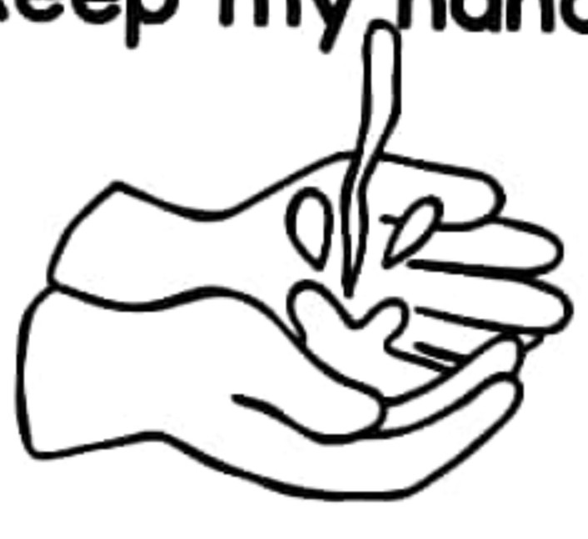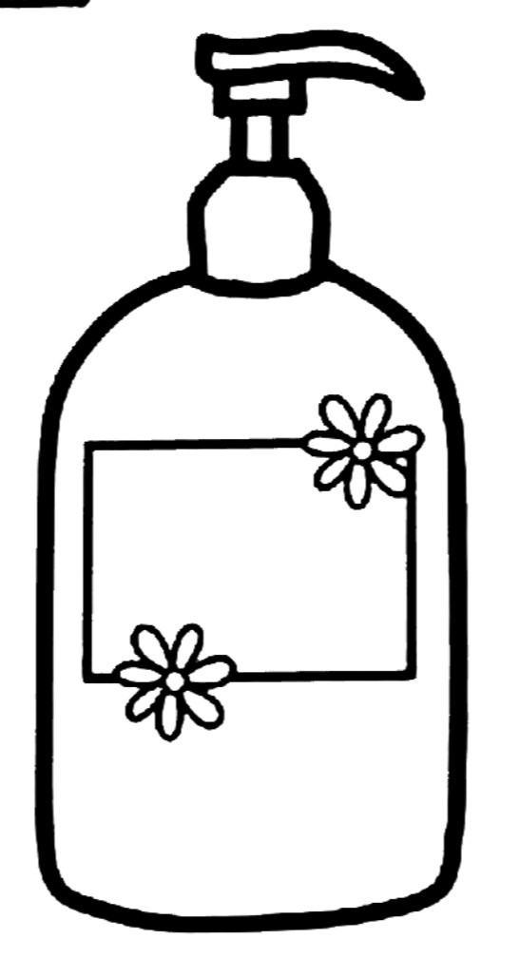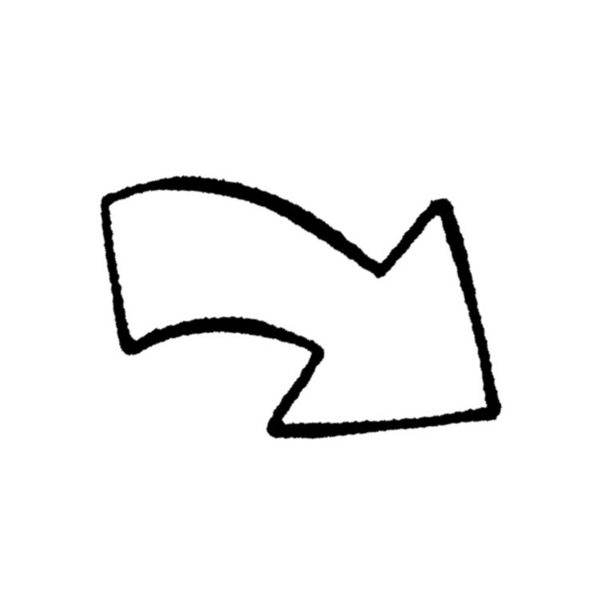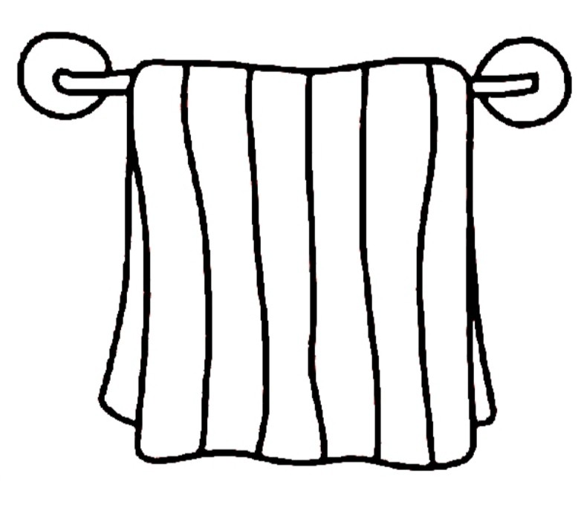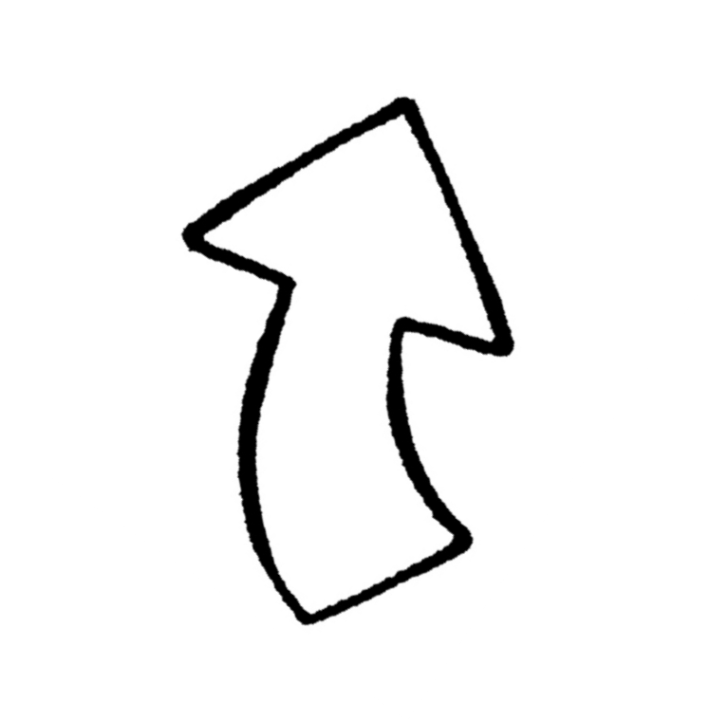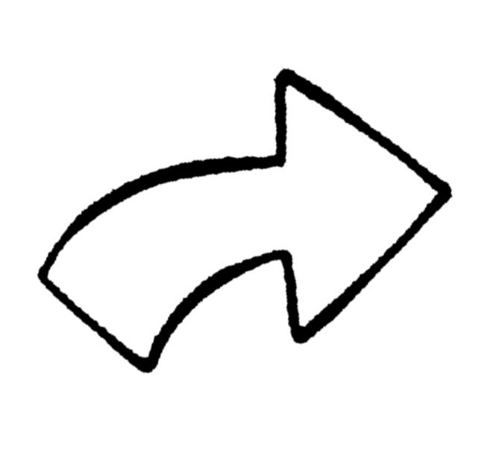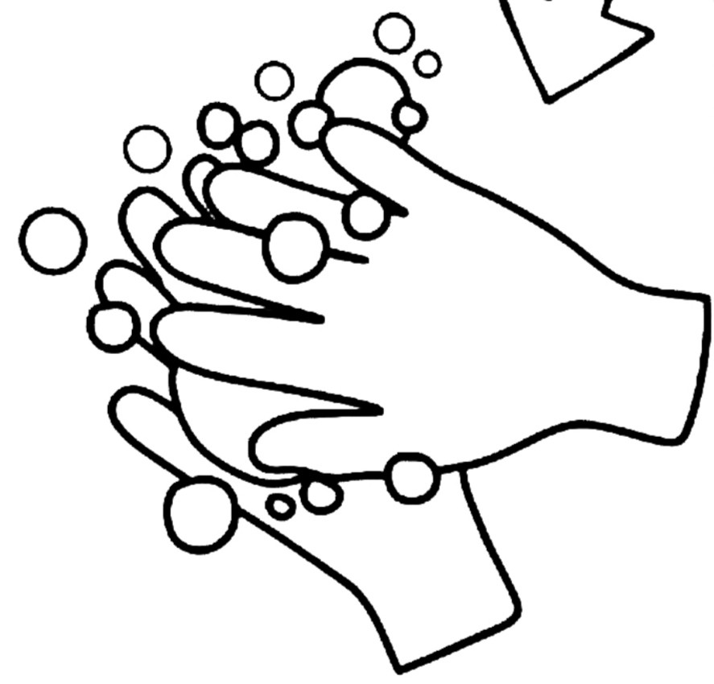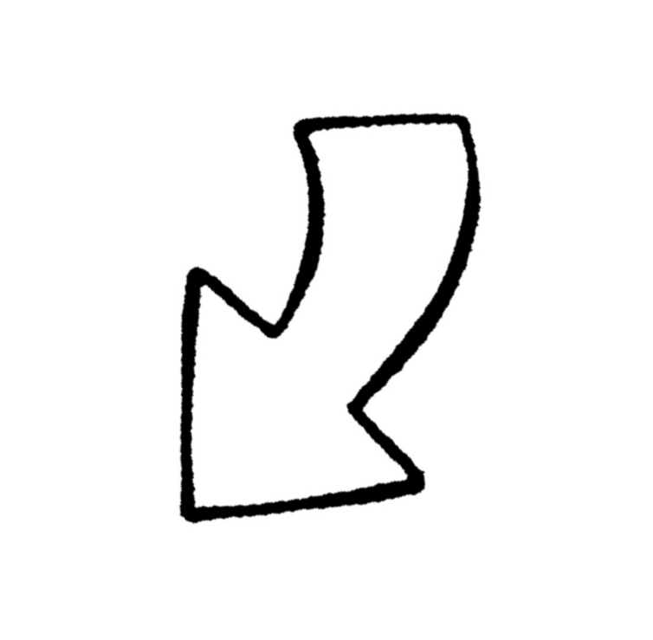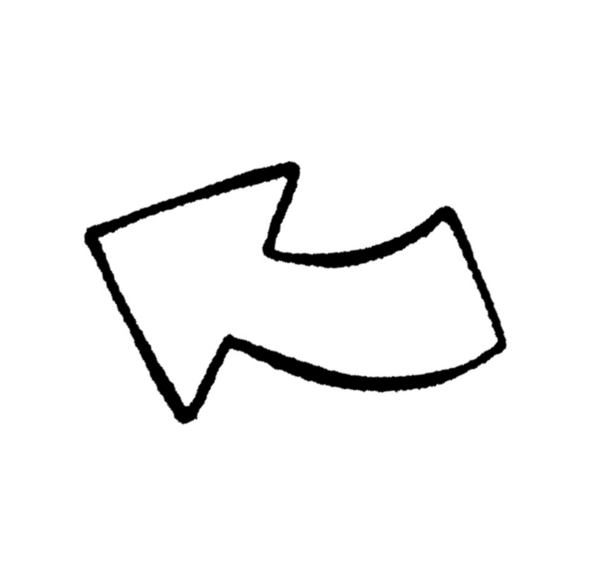

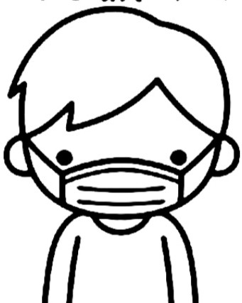 **1**

# 2

**5**

ELLERİMİZİ DOĞRU ŞEKİLDE YIKAMALIYIZ!

# 4

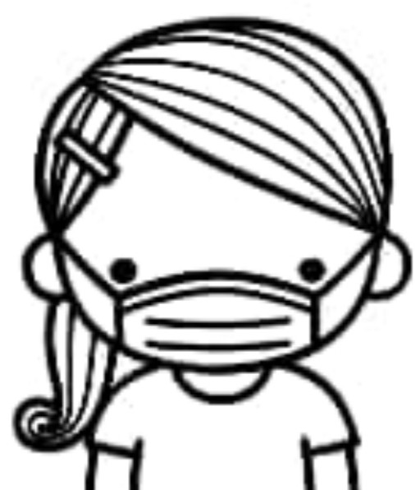**3**

**ELLERİMİZİ DOĞRU ŞEKİLDE YIKAYALIM**

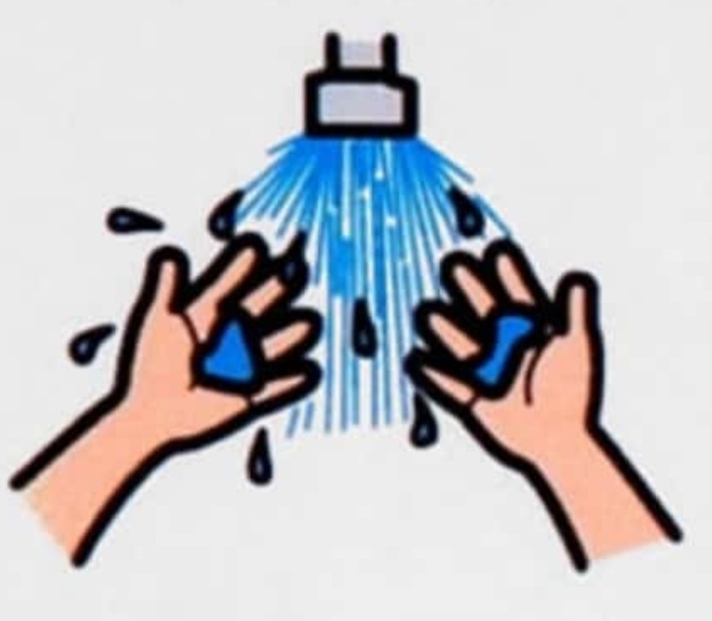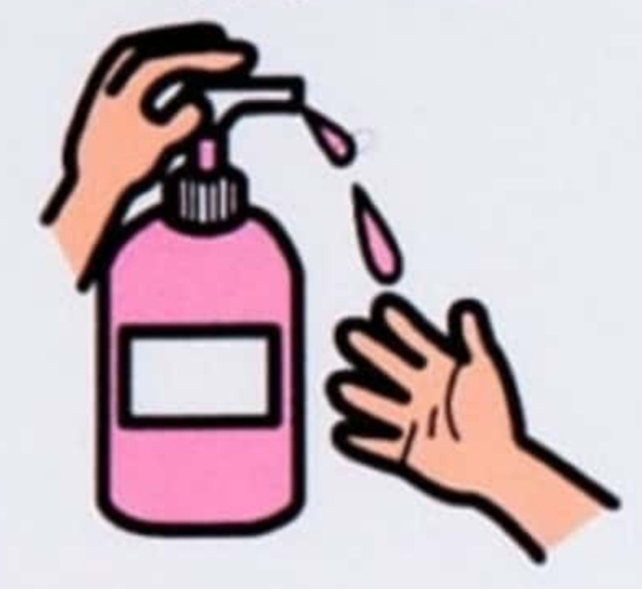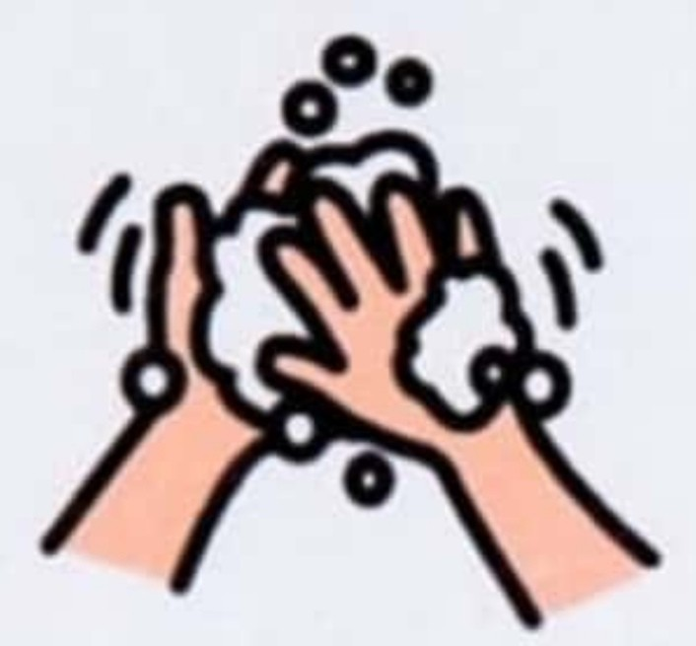

## 1 2 3

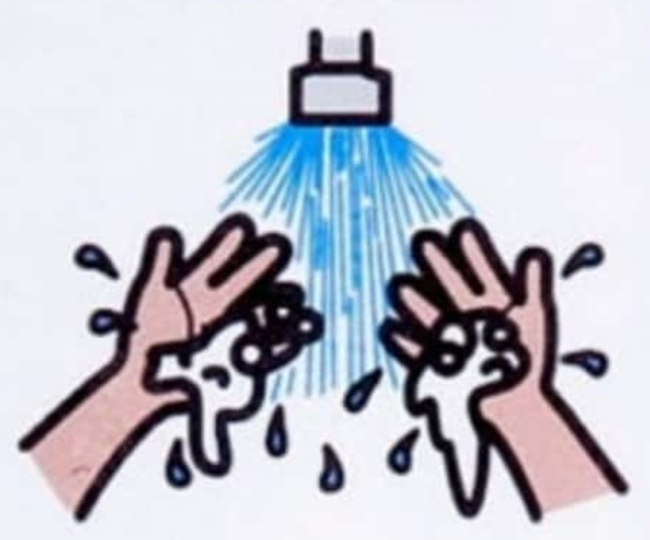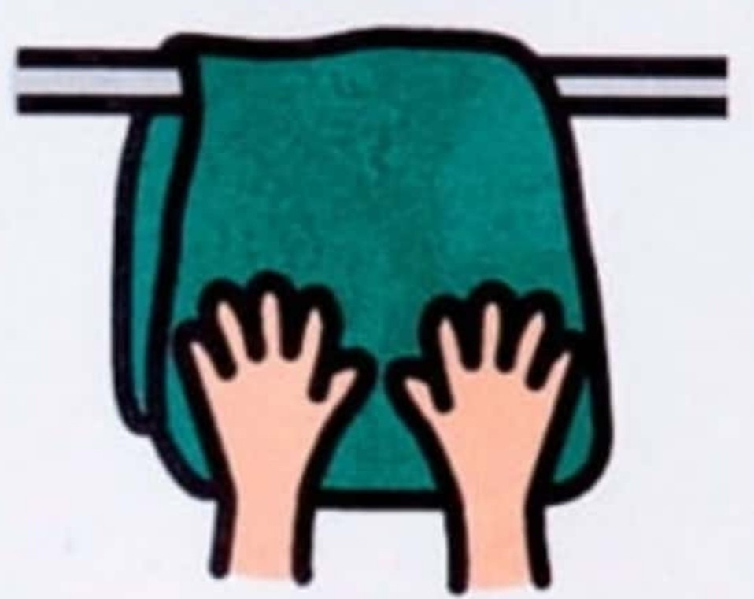

## 5

*4*

|  |  |  |  |
| --- | --- | --- | --- |
| **SAĞLIKLI BİR DÜNYA İÇİN KURALLARA UYMALIYIZ*.*** | **MASKEMİZİ DOĞRU**  **ŞEKİLDE TAKMALIYIZ** | **ELLERİMİZİ YÜZÜMÜZE GÖTÜRMEMELİYİZ** | **SOSYAL MESAFE KURALLARINA UYMALIYIZ.**  **1.5 m** |

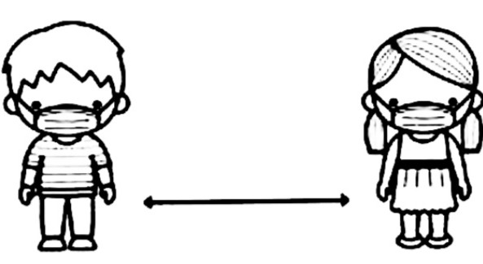**ELLERİMİZİ SIK SIK YIKAMALIYIZ**

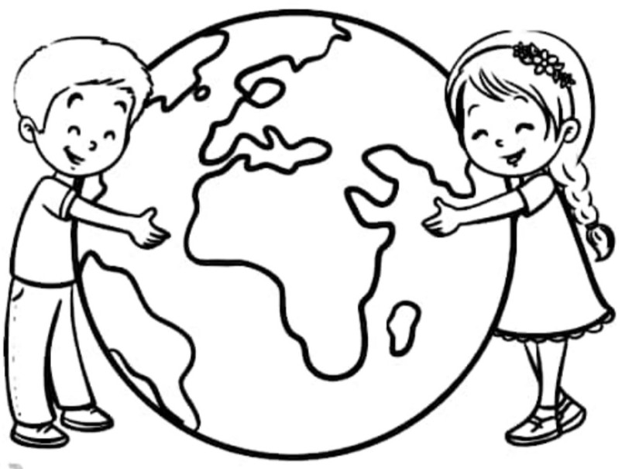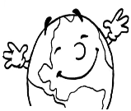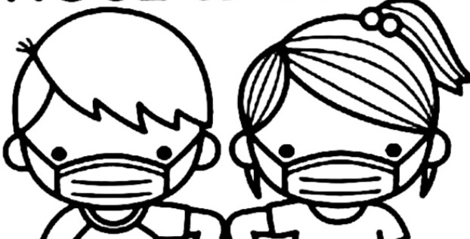

**OKUL GİRİŞİNDE ATEŞİMİZİ ÖLÇTÜRMELİYİZ**

**DEZENFEKTAN KULLANMALIYIZ.**

**KENDİMİZİ İYİ HİSSETMEDİĞİMİZDE ÖĞRETMENİMİZE**

**SÖYLEMELİYİZ.**

